AS项目结构
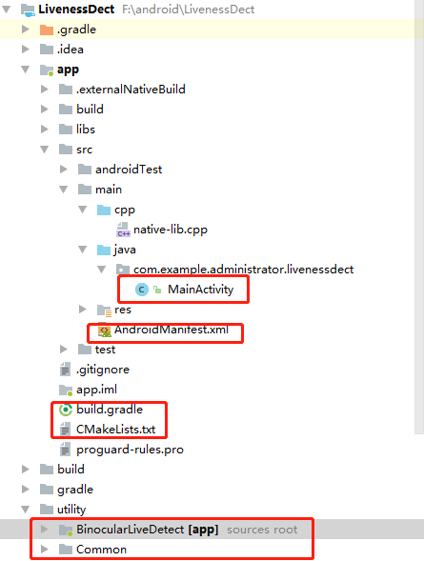

整体线索

一、Build.gradle中指定cmakelist.txt的路径

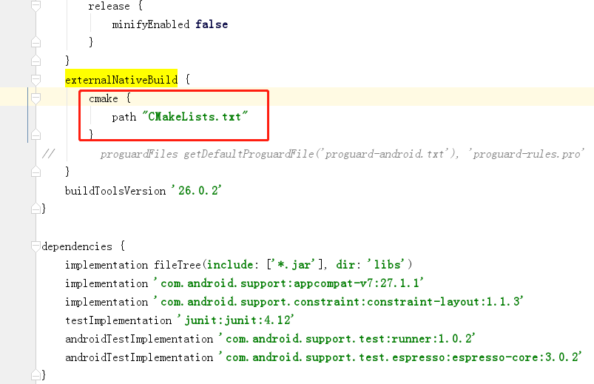

二、cmakelist.txt中重点关注target_link_libraries和add_library
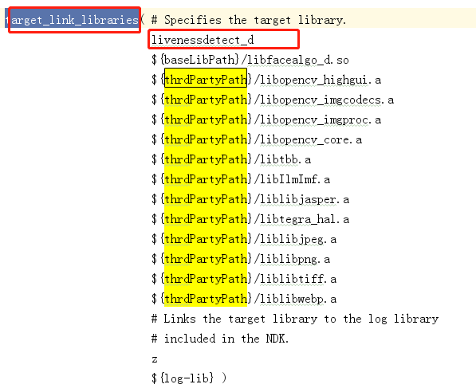
livenessdetect_d表示生成的动态链接库，与MainActivity中加载的库名字保持一致。
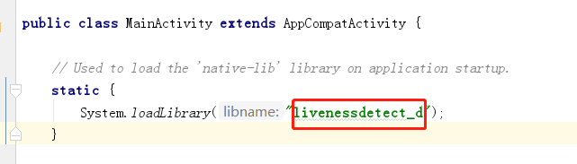
add_library中定义所有动态库依赖的源文件
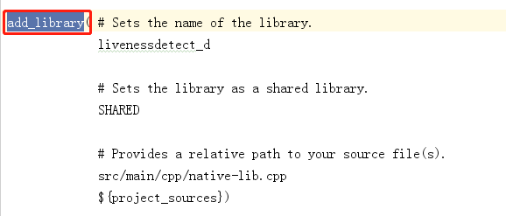

AndroidManifest.xml文件中增加文件读写权限
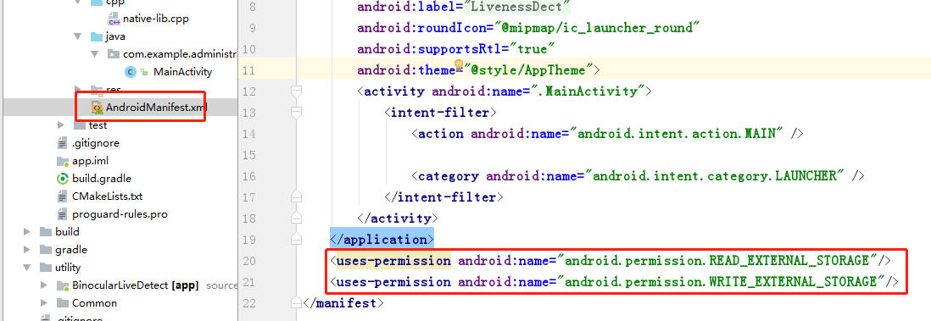

MainActivity.java增加授权
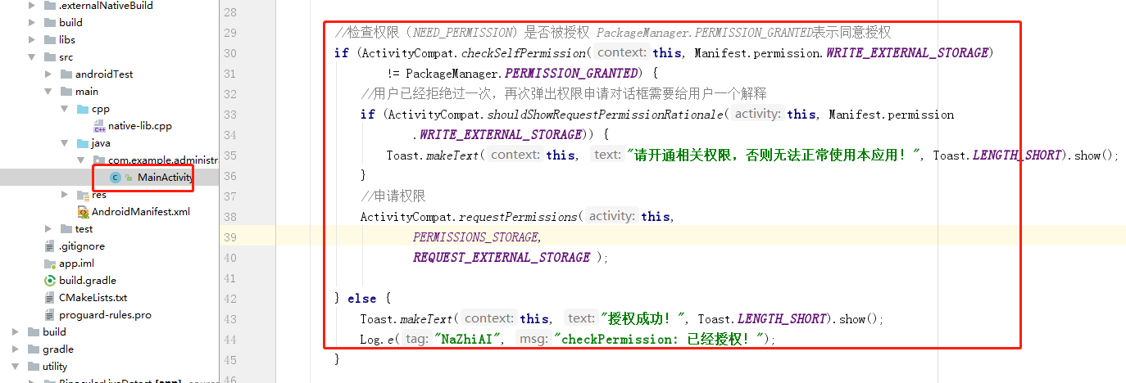

参考文档
https://blog.csdn.net/zeqiao/article/details/77893167

